Министерство науки и высшего образования Российской Федерации

Федеральное государственное автономное образовательное учреждение высшего образования



Документация

по проекту «Виртуальная лаборатория»

по дисциплине «Проектная деятельность»

Москва

2025

*УЧАСТНИКИ ПРОЕКТА*

Руководитель проекта: Носкова Василиса Евгеньевна.

Список исполнителей проекта:

1) Бардина Анна Александровна;

2) Буханцева Анастасия Андреевна;

3) Веселова Вероника Сергеевна;

4) Вишняков Кирилл Сергеевич;

5) Заречнев Никита Васильевич;

6) Кузнецов Михаил Владимирович;

7) Лекомцева Софья Александровна;

8) Людников Андрей Павлович;

9) Пантелеев Матвей Владимирович;

10) Панченко Руслан Витальевич;

11) Перцев Алексей Витальевич;

12) Петухова Маргарита Александровна;

13) Почтова Виктория Владимировна;

14) Самойлов Владимир Михайлович;

15) Сухинина Анастасия Александровна;

16) Стрижова Алина Александровна.

17) Ильенков Иван Владленович;

18) Жидкова Алиса Алексеевна;

19) Золотарева Софья Александровна;

20) Фирсов Николай Сергеевич;

21) Фирсова Софья Константиновна;

22) Череватенко Арина Максимовна;

**СОДЕРЖАНИЕ**

УЧАСТНИКИ ПРОЕКТА2

1 АКТУАЛЬНОСТЬ И ПРОБЛЕМАТИКА ПРОЕКТА4

1.1 Актуальность проекта4

1.2 Проблематика проекта4

2 ЦЕЛИ, ЗАДАЧИ, ЭТАПЫ РЕАЛИЗАЦИИ ПРОЕКТА5

2.1 Цели проекта5

2.2 Задачи проекта5

2.3 Этапы реализации проекта5

3 ОПИСАНИЕ ПОЛУЧЕННЫХ РЕЗУЛЬТАТОВ6

4 ПРОМЕЖУТОЧНЫЙ ПРОДУКТОВЫЙ РЕЗУЛЬТАТ9

5 ГРАФИЧЕСКИЕ МАТЕРИАЛЫ10

ЗАКЛЮЧЕНИЕ25

СПИСОК ИСПОЛЬЗОВАННЫХ ИСТОЧНИКОВ26

1 АКТУАЛЬНОСТЬ И ПРОБЛЕМАТИКА ПРОЕКТА

1.1 Актуальность проекта

Актуальность проекта «Виртуальная лаборатория» заключается в следующих аспектах:

1. «Виртуальная лаборатория» предоставляет решение проблемы отсутствия необходимого оборудования для проведения лабораторных работ, позволяя выполнять их в цифровом формате с использованием интерактивных моделей и симуляций. Это особенно важно для школ с ограниченными ресурсами.

2. «Виртуальная лаборатория» решает задачу невозможности выполнения лабораторных работ в домашних условиях, предоставляя ученикам доступ к практическим занятиям из любой точки, где есть интернет, обеспечивая непрерывность образовательного процесса и гибкость в обучении.

3. «Виртуальная лаборатория», благодаря интерактивности, визуализации этапов выполнения лабораторных работ, а также геймификации мобильного приложения, делает процесс обучения более увлекательным, стимулируя познавательный интерес к изучению естественных наук у школьников.

1.2 Проблематика проекта

Проблематика проекта «Виртуальная лаборатория» заключается в следующих аспектах:

1. Отсутствие в школьных учреждениях оборудования, необходимого для проведения лабораторных работ по физике, химии и биологии.

2. Невозможность выполнения лабораторных работ в домашних условиях (в случаях домашнего/дистанционного обучения).

3. Отсутствие интереса у учеников школ к выполнению лабораторных работ.

2 ЦЕЛИ, ЗАДАЧИ, ЭТАПЫ РЕАЛИЗАЦИИ ПРОЕКТА

2.1 Цели проекта

Целью проекта «Виртуальная лаборатория» является разработка мобильного приложения с элементами геймификации для выполнения 9 лабораторных работ по физике, 6 лабораторных работ по химии и 9 лабораторных работ по биологии учениками 7-9 классов в течение одного года.

2.2 Задачи проекта

Ключевыми задачами проекта являются:

1. Исследование образовательных потребностей и существующих решений (аналогов разрабатываемого проекта).

2. Создание дизайна для мобильного приложения.

3. Разработка мобильного приложения.

4. Тестирование и отладка готового мобильного приложения.

2.3 Этапы реализации проекта

Этапы реализации проекта «Виртуальная лаборатория»:

1. Проведение опросов и интервью с целевой аудиторией;

2. Анализ существующих приложений-аналогов;

3. Составление отчета о потребностях пользователей и конкурентном анализе;

4. Разработка прототипов и мокапов интерфейса;

5. Проведение пользовательского тестирования дизайна;

6. Финализация дизайна с учетом полученных отзывов;

7. Составление технического задания на разработку программного продукта;

8. Выбор технологий и инструментов для разработки;

9. Интеграция дизайна и пользовательского интерфейса;

10. Реализация функционала приложения согласно техническому заданию;

11. Проведение функционального и юзабилити-тестирования;

12. Исправление выявленных ошибок и доработка функционала;

13. Подготовка приложения к релизу и публикация в магазинах приложений.

3 ОПИСАНИЕ ПОЛУЧЕННЫХ РЕЗУЛЬТАТОВ

За период с 02.09.2024 по 14.10.2024 командой проекта «Виртуальная лаборатория» были достигнуты следующие результаты по выполненным задачам:

1. В модуле аутентификации мобильного приложения реализован подмодуль восстановления пароля: создана электронная почта «Виртуальной лаборатории», добавлено взаимодействие мобильного приложения с внешним сервисом «Почта Mail», необходимый для отправки кодов подтверждения пользователям;

2. В модуле аутентификации добавлена валидация данных на стороне сервера;

3. В мобильном приложении реализован модуль со справочниками по физике, химии и биологии, содержащими теоретическую информацию, необходимую для успешного выполнения виртуальных лабораторных работ;

4. Улучшена навигация в мобильном приложении;

5. Произведён рефакторинг кода сервера мобильного приложения;

6. Расписан контент по 3-м лабораторным работам по биологии, 1-й по физике, 2-м по химии, необходимый для их реализации в разработке;

7. Создана фронтенд часть для 10-и виртуальных лабораторных работ (6-и по физике, 2-м по химии, 2-м по биологии). Реализация фронтенд части данных лабораторных работ ещё будет совершенствоваться;

8. Реализована бэкенд часть для 2-х лабораторных работ (1-й по физике, 1-й по биологии);

9. Дизайнерами проекта были отрисованы элементы в .svg формате, использовавшиеся для реализации фронтенд части виртуальных лабораторных работ;

10. Для популяризации проекта «Виртуальная лаборатория» создан паблик в социальной сети VK;

11. Для ведения паблика «Виртуальной лаборатории» создан контент-план на два месяца (подготовлена текстовая и графическая части постов);

12. В паблике проекта выложено 7 постов о «Виртуальной лаборатории»;

13. Созданы баннеры, листовки, стенды проекта;

14. Для проекта созданы виртуальные модели фирменного мерча (стикеры, блокнот, кружка, брелок, футболка, кепка).

За период с 15.10.2024 по 02.12.2024 командой проекта «Виртуальная лаборатория» были достигнуты следующие результаты по выполненным задачам:

1. Реализован шаблонный фронт для создания лабораторных работ;
2. Реализован API для фиксации результатов лабораторных работ в базе данных через модели таблиц;
3. Реализована лабораторная работа по сборке электрической цепи;
4. Разработана лабораторная работа по влиянию различных факторов на скорость химических реакций;
5. Разработан API для модуля еженедельных заданий в мобильном приложении;
6. Разработана фронтенд часть для модуля еженедельных заданий мобильного приложения;
7. Произведён рефакторинг кода сервера мобильного приложения;
8. Обновлён дизайн для страницы профиля пользователя в Figma;
9. Создание новых персонажей «Виртуальной лаборатории» в векторной графике;
10. Разработан школьный набор мерча «Виртуальной лаборатории»;
11. Созданы скетчи комиксов «Виртуальной лаборатории»;
12. Создан контент-план на 2 месяца по ведению паблика проекта в социальной сети VK;
13. Создано 11 постов для популяризации проекта «Виртуальная лаборатория» в паблике VK.

За период с 03.02.2025 по 17.03.2025 командой проекта «Виртуальная лаборатория» были достигнуты следующие результаты по выполненным задачам:

1. Сделано 9 постов в ВК паблике “Виртуальная лаборатория”;
2. Созданы локации для комикса про лягушек;
3. Анализ конкурентов и стратегии паблика ВК;
4. Проработан контент-план по паблику ВК на текущий семестр;
5. Первокурсники с ИБ провели поиск на недостатки и ошибки;
6. Разработаны две лабораторные работы;
7. Разработан профиль пользователя.

4 ПРОМЕЖУТОЧНЫЙ ПРОДУКТОВЫЙ РЕЗУЛЬТАТ

Промежуточный продуктовый результат включает в себя мобильное приложение «Виртуальная лаборатория» с реализованным модулем аутентификации с подмодулями авторизации, регистрации, восстановления пароля, анимированной сюжетной вставкой-комиксом, главной страницей со каруселями лабораторных работ по физике, химии и биологии, модуль рейтинга пользователей приложения, модуль со справочниками по физике, химии и биологии, включающий страницу выбора необходимого справочника c помощью карусели, частично реализованный модуль с виртуальными лабораторными работами, модуль еженедельных заданий, а также наличие двух стеков навигации в мобильном приложении (нижняя навигация по основным разделам и вспомогательная – для внутренних страниц основных разделов, (необходима для улучшения пользовательского опыта)).

5 ГРАФИЧЕСКИЕ МАТЕРИАЛЫ

На рисунках 1-3 представлены прототипы экранов мобильного приложения «Виртуальная лаборатория».

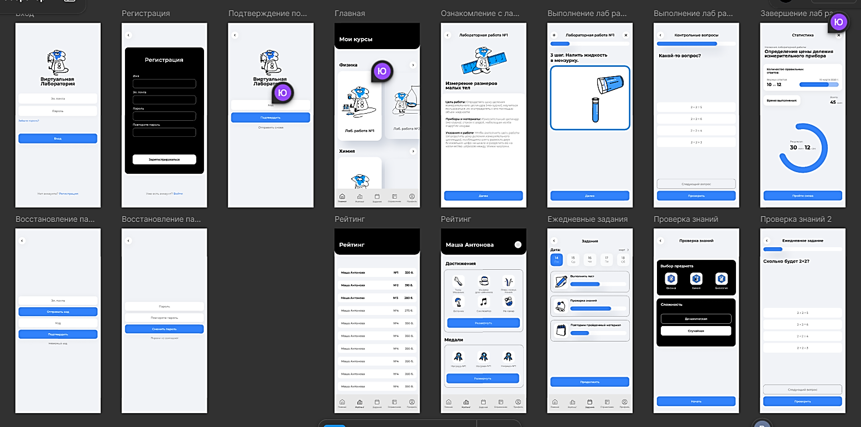

Рисунок 1 – Прототипы экранов «Виртуальной лаборатории»

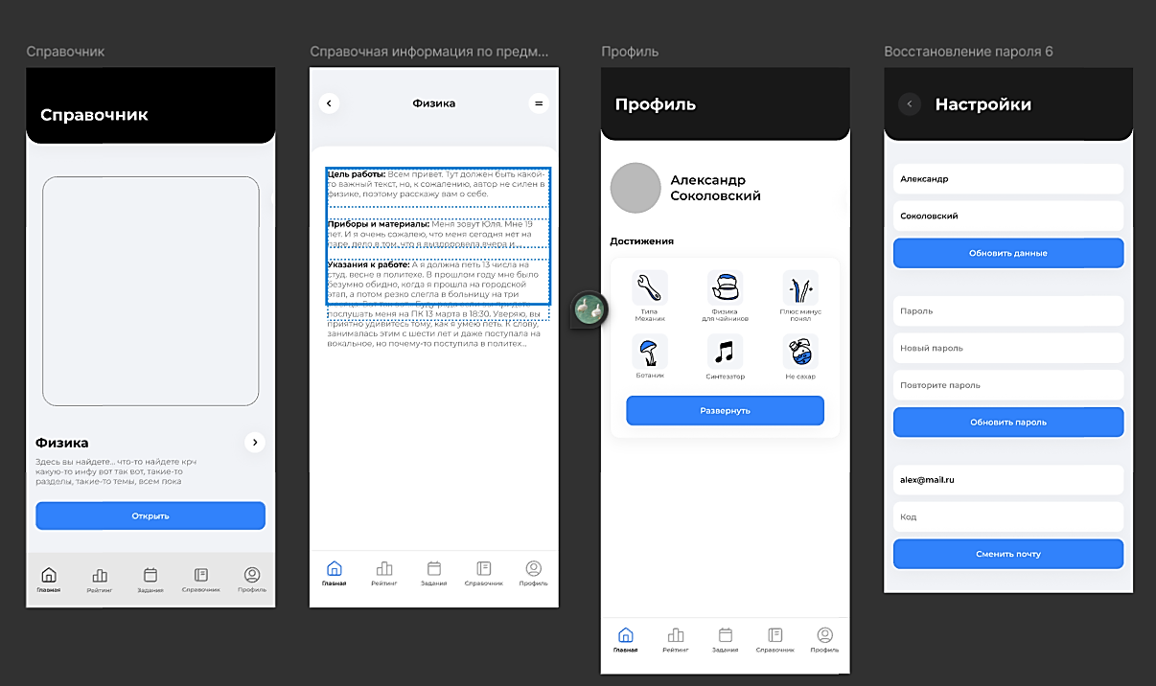

Рисунок 2 – Прототипы экранов «Виртуальной лаборатории»

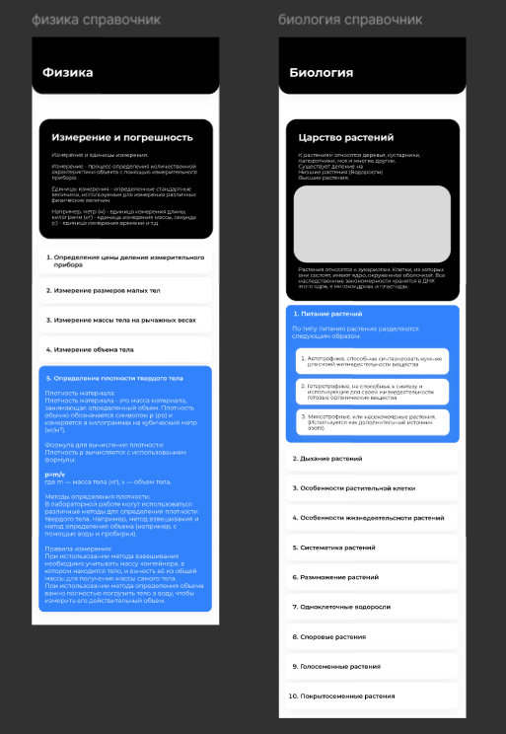

Рисунок 3 – Прототипы экранов «Виртуальной лаборатории»

На рисунках 4-11 представлены дизайнерские элементы, созданные для реализации виртуальных лабораторных работ и визуализации справочной информации.

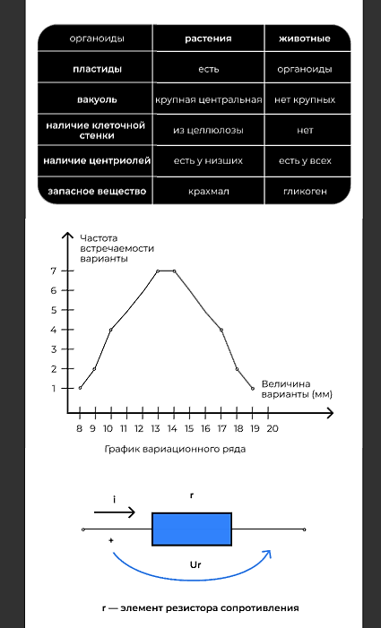

Рисунок 4 – Элементы визуализации справочной информации и виртуальных лабораторных работ

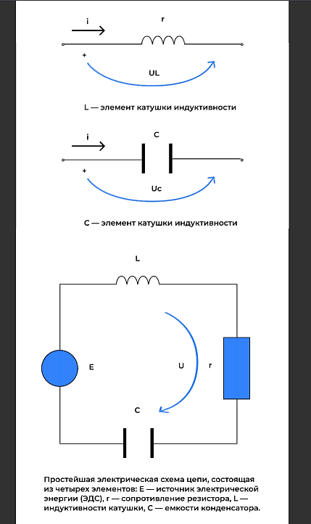

Рисунок 5 – Элементы визуализации справочной информации и виртуальных лабораторных работ

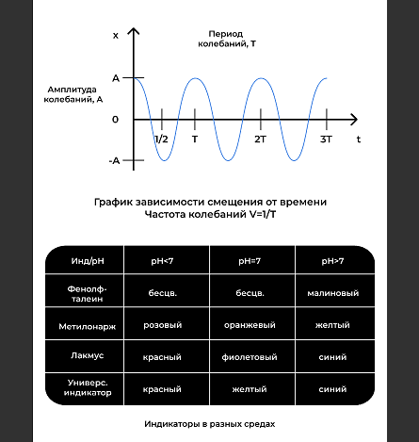

Рисунок 6 – Элементы визуализации справочной информации и виртуальных лабораторных работ

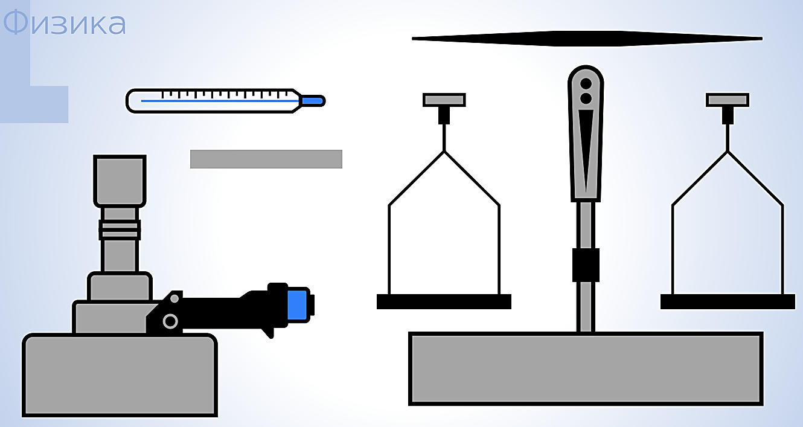

Рисунок 7 – Элементы визуализации справочной информации и виртуальных лабораторных работ



Рисунок 8 – Элементы визуализации справочной информации и виртуальных лабораторных работ

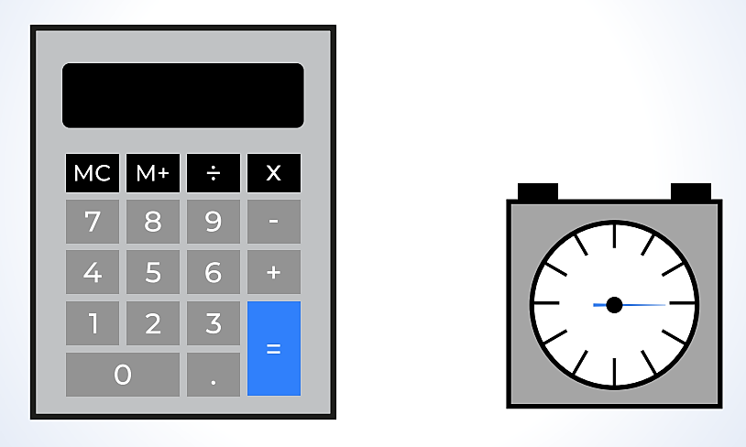

Рисунок 9 – Элементы визуализации справочной информации и виртуальных лабораторных работ

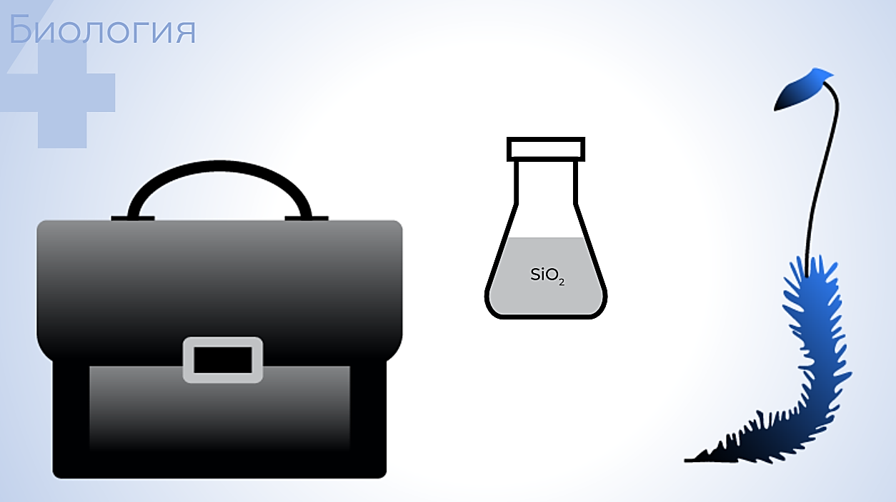

Рисунок 10 – Элементы визуализации справочной информации и виртуальных лабораторных работ

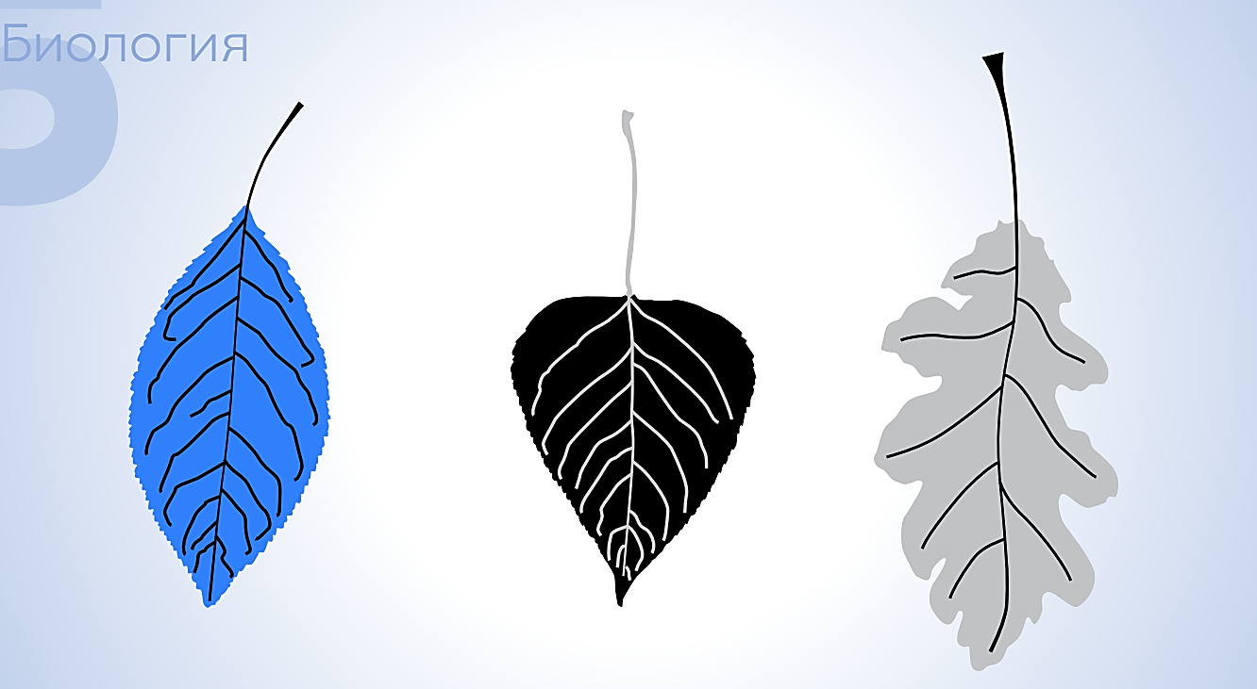

Рисунок 11 – Элементы визуализации справочной информации и виртуальных лабораторных работ

На рисунках 12-18 представлены материалы, направленные на популяризацию проекта «Виртуальная лаборатория».

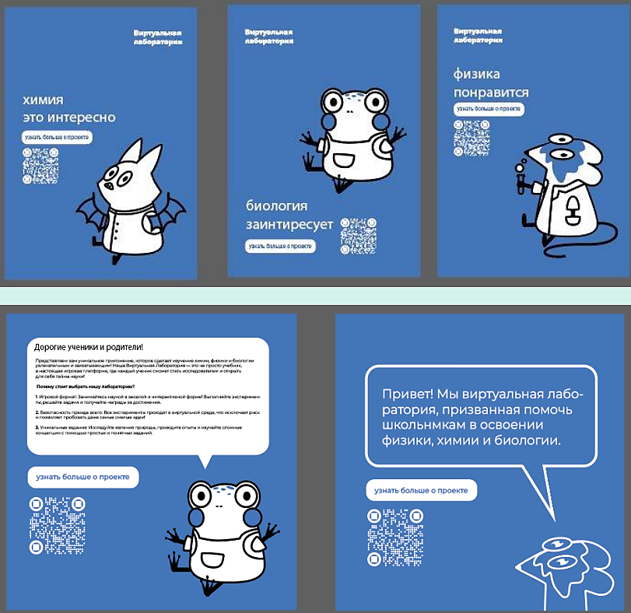

Рисунок 12 – Листовки проекта

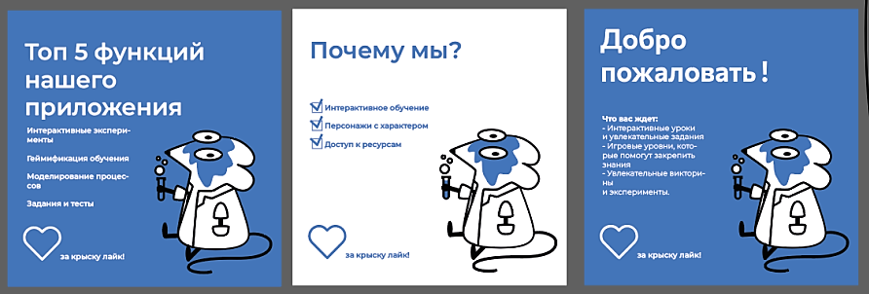

Рисунок 13 – Визуализация постов проекта в паблике VK

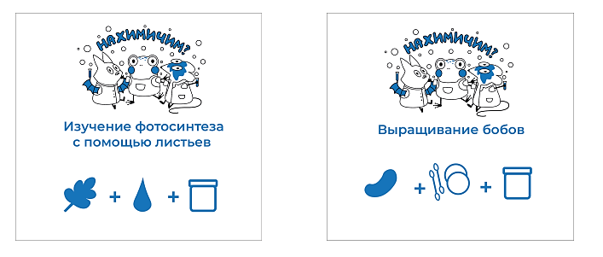

Рисунок 14 – Визуализация постов проекта в паблике VK

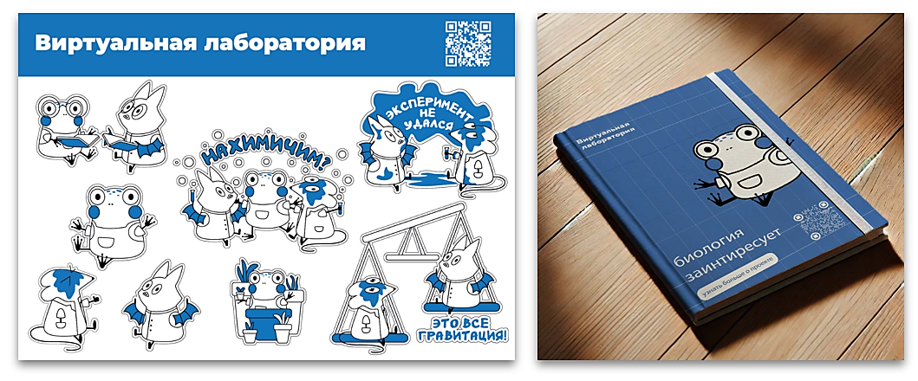

Рисунок 15 – Мерч «Виртуальной лаборатории»

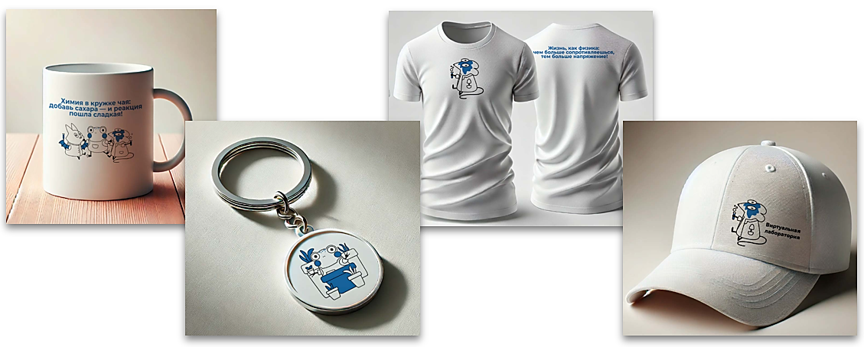

Рисунок 16 – Мерч «Виртуальной лаборатории»

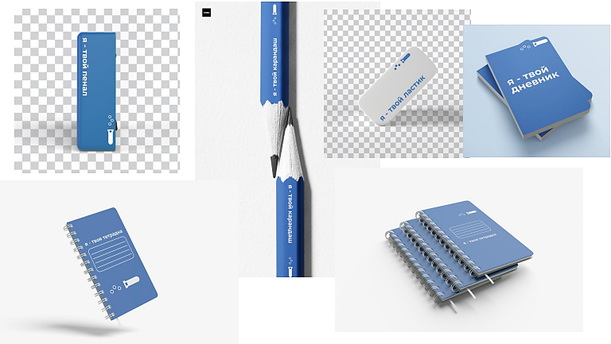

Рисунок 17 – Мерч «Виртуальной лаборатории»

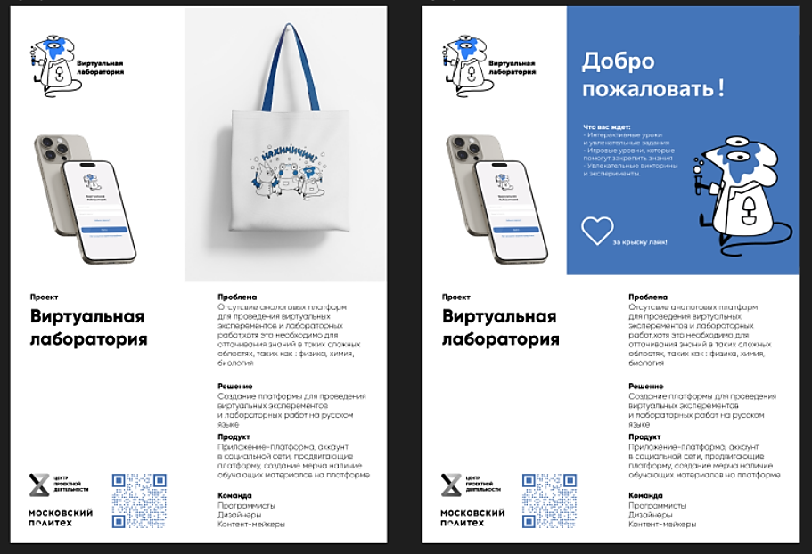

Рисунок 18 – Стенды «Виртуальной лаборатории»

На рисунках 19-27 представлены новые персонажи «Виртуальной лаборатории».



Рисунок 19 – Мистерио

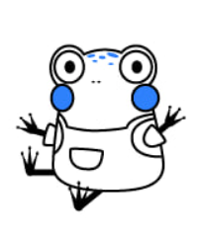

Рисунок 20 – Лягушка



Рисунок 21 –Лягушка-прохожий



Рисунок 22 –Летучая мышь-стражник



Рисунок 23 – Летучая мышь-старец



Рисунок 24 – Летучая мышь-отрядец



Рисунок 25 – Крис (главный герой)



Рисунок 26 – Друг Криса



Рисунок 27 – Учёный «Виртуальной лаборатории»

На рисунке 28 представлен обновлённый дизайн страницы профиля пользователя.

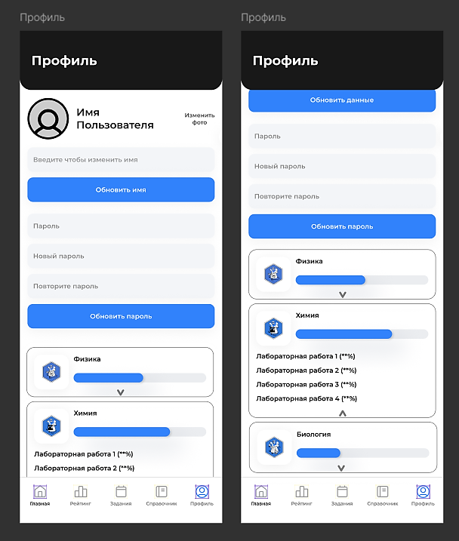

Рисунок 28 – Обновлённый дизайн профиля

На рисунке 29 – 34 представлены реальное примеры лабораторных работ

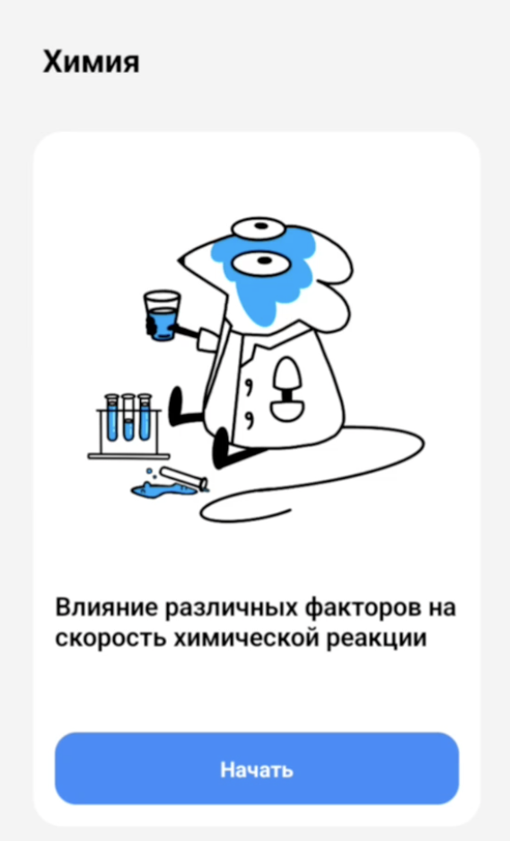

Рисунок 29 – Выбор лабораторной работы

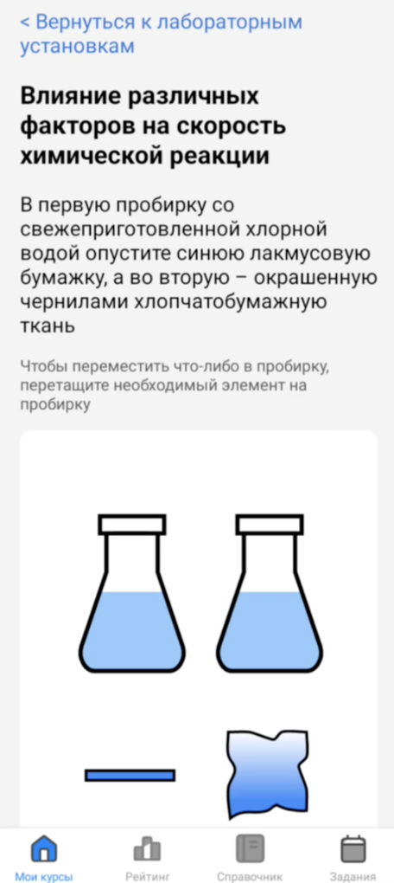

Рисунок 30 – Пример лабораторной работы

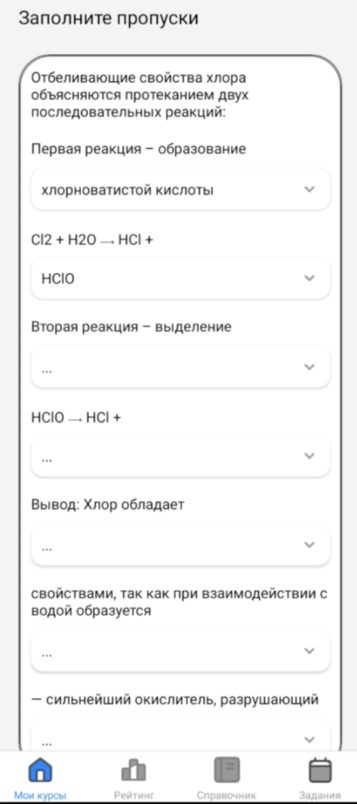

Рисунок 31 – Пример лабораторной работы

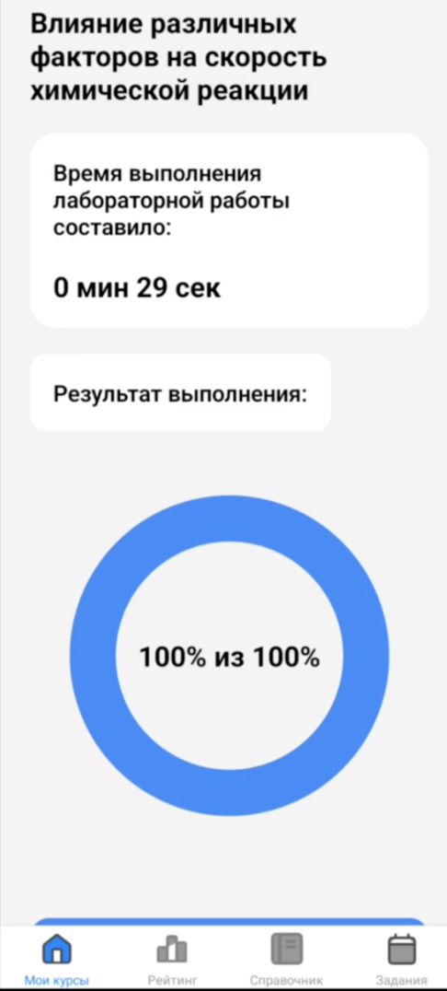

Рисунок 32 – Итог лабораторной работы

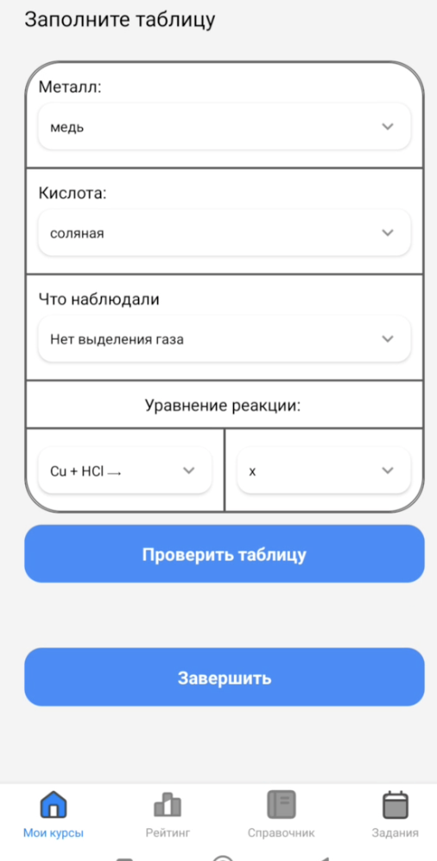

Рисунок 33 – Лабораторная работа по Химии

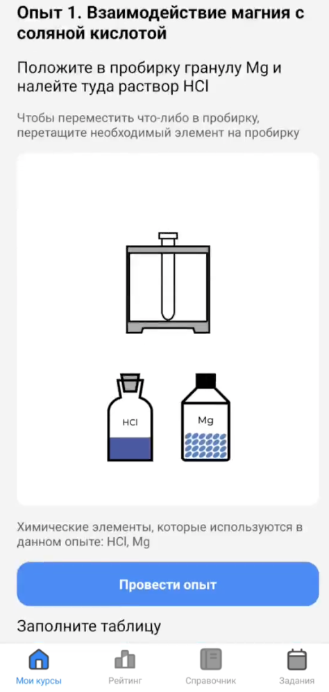

Рисунок 34 – Лабораторная работа по Химии

ЗАКЛЮЧЕНИЕ

Проект «Виртуальная лаборатория» находится на стадии активной разработки, и уже достигнуты значительные результаты. В ходе работы над проектом была проведена тщательная аналитика образовательных потребностей, что позволило определить ключевые направления для создания мобильного приложения.

Команда проекта успешно реализовала несколько важных функциональных модулей, включая аутентификацию пользователей и справочные материалы по предметам. Также разработаны прототипы виртуальных лабораторных работ, что является важным шагом к созданию интерактивной образовательной среды.

Несмотря на то, что проект еще не завершен, уже сейчас можно отметить его актуальность и значимость в контексте современных образовательных вызовов. «Виртуальная лаборатория» призвана решить проблемы недостатка оборудования в школах и обеспечить доступ к практическим занятиям в условиях дистанционного обучения.

В дальнейшем работа будет продолжена с акцентом на доработку функционала и его тестирование, что позволит создать продукт, способствующий повышению интереса школьников к естественным наукам.

СПИСОК ИСПОЛЬЗОВАННЫХ ИСТОЧНИКОВ

Ниже приведён список использованных источников:

1. https://sh2-neman-r27.gosweb.gosuslugi.ru/netcat_files/30/50/Fizika_7_klass.pdf

2. https://sh2-neman-r27.gosweb.gosuslugi.ru/netcat_files/30/50/Fizika_8_klass.pdf

3. https://sh2-neman-r27.gosweb.gosuslugi.ru/netcat_files/30/50/Fizika_9_klass.pdf

4. https://test-edu.tatar.ru/upload/storage/org6297/files/biologija_-7-klass_konstantinov-v_m_-i-dr_2016-288s.pdf

5. https://spu58.ucoz.ru/Electron_bibl/konstantinov_obshhaja_biologija.pdf

6. https://www.beluo31.ru/doc/Metodicheskoe%20posobie%20dlia%20uchitelei%60%20Himii%207%20class.pdf

7. https://sh2-nemanr27.gosweb.gosuslugi.ru/netcat_files/30/50/Himiya_8_klass.pdf

8. https://sh2-neman-r27.gosweb.gosuslugi.ru/netcat_files/30/50/Himiya_9_klass.pdf